高中物理竞赛模拟题（力学部分）
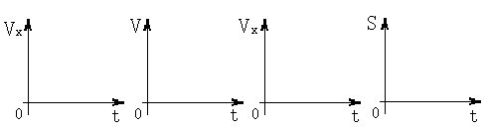
- 在图1中，反映物体受平衡力作用的图线是：（图V_{X}表示沿X轴的分速度）
- 某人在站台上候车，看见远处一辆机车沿平直的铁路以速度V行驶过来，这时该车发出短促的一声鸣号，经过时间t传到站台，若空气中声速为V，则机车能抵达站台还需要的时间至少是：
A,v₂t/v₀; B,(v₂+v₁t)/v₀; C,,(v₂-v₁t)/v_{0;} D, v₁t/v₀;
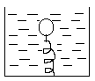
3，9如图所示，在静止的杯中盛水，弹簧下端固定在杯底，上端系一密度小于水的木球，当杯自由下落后，弹簧稳定时的长度将：
- 变长； C. 恢复到原长；
- 不变； D.无法确定；
4，A、B、C三个物体的质量分别是M、2M、3M，具有相同的动能，在水平面上沿着同一方向运动，假设它们所受的制动力相同，则它们的制动距离之比是：
- 1：2：3； B.1：4：9； C.1：1：1； D.3：2：1；
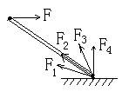
5，如图所示，棒AB的B端支在地上，另一端A受水平力F作用，棒平衡， 则地面对棒B端作用力的方向为：
- 总是偏向棒的左边，如F₁；
- 总是偏向棒的右边，如F₃；
- 总是沿棒的方向如F₂；
- 总是垂直于地面向上如F₄；
6，在倾角为30⁰的光滑斜面顶端，先让一物体从静止开始滑动，经过1秒钟再让另一物体也在顶端从静止开始滑动，则两物体之间的距离将：
- 保持恒定； B, 逐渐拉开；
C, 逐渐缩短； D, 无确定的关系；
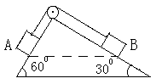
7，如图所示，一直角斜面体固定在地面上，左过斜面倾角为60⁰，右边斜面倾角为30⁰。A、B两物体分别系于一根跨过定滑轮的轻绳两端，分置于斜面上，且两物体下边缘们于同一高度处于平衡状态，设所有摩擦均忽略不计，滑轮两边的轻绳都平行于斜面。若剪断轻÷绳，让两物体从静止沿斜面下滑，则上列叙述正确的是：
- 着地时两物体的速度相等；
- 着地时两物体的机械能相等；
- 着地时两物体所受重力的功率相等；
- 两物体沿斜面滑行的时间相等；
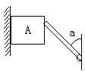8，如图所示，物体 A靠在光滑竖直的墙面，用带铰链的棒支住它，物体重为G，棒重G‘，棒和竖直方向的夹角为 ，则以下说法正确的是：
- 物体A对棒端的弹力、磨擦力的合力的方向必沿棒的方向；
- 增加物重G，物体对棒的弹力将减小；
- 移动铰链的位置，使$α$角增大，但仍支住物体A，则物体对棒的弹力将增大；
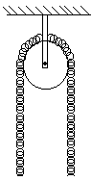
- 增大棒重G‘，物体A对棒的磨擦力将增大；
9，全长为L的均匀链条，对称地挂在一个光滑而轻小的一定滑轮上，如图，若轻轻地拉动一下链条的一端，使它从静止开始下落，则当链条脱离滑轮的瞬间，其速度大小为：
A, $\sqrt{2\text{gl}}$; B，$\frac{\sqrt{\text{gl}}}{2}$；C，$\sqrt{\text{gl}}$；D，$\frac{\sqrt{2\text{gl}}}{2}$
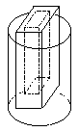10，一个高为h的空心木制长方形被放入一个圆柱形容器中，如图，长方体的横截面内外分别是边长d为和2d 的正方形，容器的半径为3d ，现向容器中灌水，使长方形可在其中自由漂浮，则此容器的最小高度为H：
A, h$ρ$_{水}/（$ρ$_{水}+$ρ$_{木}）；
- h；
- h$ρ$_{木}/3$π$$ρ$_{水}； D. h$ρ$_{木}/$ρ$_{水}。
11，如图所示，实线表示t时刻波动图象，箭头表示波动的传播方向，虚线表示$t+Δt$时刻的波动图象，则：
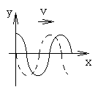
A，$Δt=(k+\frac{1}{4})T,k=$0，1，2，----
B，$Δt=(k+\frac{3}{4})T,k=$0，1，2，----
C，$Δt=(k+\frac{1}{2})T,k=$0，1，2，----
D，$Δt=(k+1)T,k=$0，1，2，----
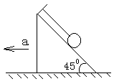12，如图所示，在倾角为45⁰的斜面顶端，用线沿平行斜面方向系一个质量是m的小球，若不计一切磨擦，当斜面体以a=2g的加速度向左运动，稳定后，线上的张力为：
- 0； B，$1\text{.}8\sqrt{2}\text{mg}$；
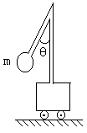
C，$2\sqrt{2}\text{mg}$； D，$\sqrt{5}\text{mg}$
13，如图所示，固定在小车上的支架的斜杆与竖直杆的夹角为$θ$，在斜杆下端固定有质量为m的小球，下列关于杆对球的作用力F的判断中，正确的是：
A，小车静止时，F=mg$\text{cos}θ$方向沿杆向上；
B，小车静止时，F=mg$\text{cos}θ$ 方向垂直杆向上；
C，小车向右以加速度a运动时，F=mg/$\text{sin}θ$ ；
D，小车向左以加速度a运动时，F=$\sqrt{(\text{ma})^{2}+(\text{mg})^{2}}$ 方向
斜向左上方，与竖直方向的夹角为$α=\text{arctg}\frac{a}{g}$；
14，质量为2吨的汽艇，由静止开始以1米/秒²的加速度做匀加速直线运动，达到最大速度所需时间为20秒，若它在运动中受到的阻力恒为1000牛，那么，该汽艇发动机最大输出功率是：
A，60瓦； B，40瓦； C，30瓦； D，20瓦。
15，在作匀加速直线运动的汽车车厢内，一乘客竖直向上抛出一球，一段时间后，球又落回乘客手中，以下关于这个现象的解释错误的有：
- 因上抛的高度不够高，球来不及落到乘客身后；
- 抛出的球在空中被空气带动向前运动，因此才能落回乘客手中；
- 因抛出时手对球的磨擦力，使球获得一个向前的与车相同的速度；
- 因球抛出后水平方向不受力的作用，将保持原有和车相同的水平速度；
16，在紧贴水面处每隔1秒钟从静止释放一个密度均为 的小球，水深30米，水对小球的粘滞阻力不计；当第5个小球刚释放时，下列说法正确的是：
- 第1、2、3、4、5小球相邻小球间距离之比为7：5：3：1；
- 第2个小球距水底22.5米；
- 第3个小球距水底20米；
- 第3个和第4个小球的动能比为4：1；
17，如图所示，S是上下振动的质点波源，频率为10HZ，所激起的波向左、右方向传播，波速是20米秒，质点P、Q分别到S的距离SP＝42.8米；SQ＝13.3米，已知P和Q已被振动，则该时刻有：
- Q位于X轴下方，运动方向向上；
- Q位于X轴上方，运动方向向下；
- P位于X轴上方，运动方向向上；
- P位于X轴下方，运动方向向下；
18，均匀板可绕中点O转动，两人站在板上时，板恰能水平静止，如图，AO＝20BO，若两人在板上同时开始做初速为零的匀加速运动，板仍保持静止，关于人1和人2的运动方向，加速度大小的下列判断中正确的是：
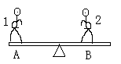
A, 相向运动，a₁:a₂=1:4；
- 相背运动，a₁:a₂=2:1；
- 相向运动，a₁:a₂=2:1；
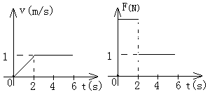
- 相背运动，a₁:a₂=4:1。
19，物体在水平地面上受到水平推力作用，在6秒钟内力F的变化和速度变化如左图所示，则物体的质量为_____千克；物体与地面的滑动磨擦系数为______；
20，以某速度竖直上抛一个物体，如果它所受空气阻力的大小为重力的$\frac{1}{6}$，从出手到落回原抛出点共用6秒钟，则物体在上升段所用时间是_______秒；
21，一个人从10米深的井中，用一个质量为1千克的桶盛10千克的水匀速地往上提，由于水桶不断漏水，每升高1米，漏掉0.2千克水，则把这桶水提上来要做功_________焦耳。

